附件1
交通路线

酒店名称：工业和信息化部威海电子宾馆
酒店地址：威海市环海路15号
酒店联系人及电话：曹吉国 13863089901
酒店位置图：
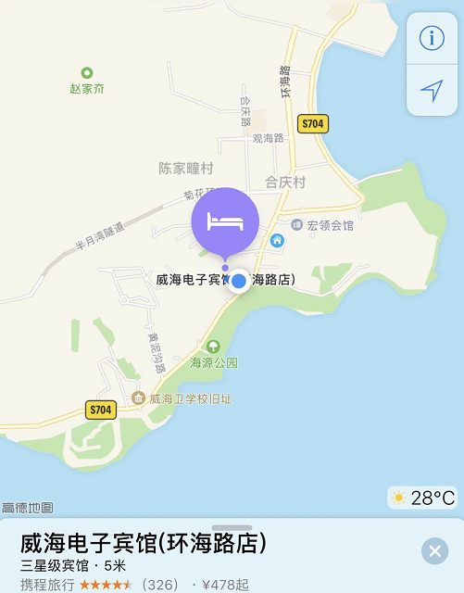

乘车路线：
1.威海机场乘机场巴士至威海卫大厦下，乘出租车约10元到威海电子宾馆，机场乘出租车到宾馆约150元。
2.威海火车站下车后，乘11路公交车威高广场站点下，换乘4路威海宾馆下即到。（威海火车站乘出租车到宾馆约30元。）
3.威海火车北站（高铁）二楼出站，下到一楼按疏导牌（市内方向公交）乘K2路到威高广场，换乘4路威海宾馆下即到。
（威海北站乘出租车到宾馆约30元。）

